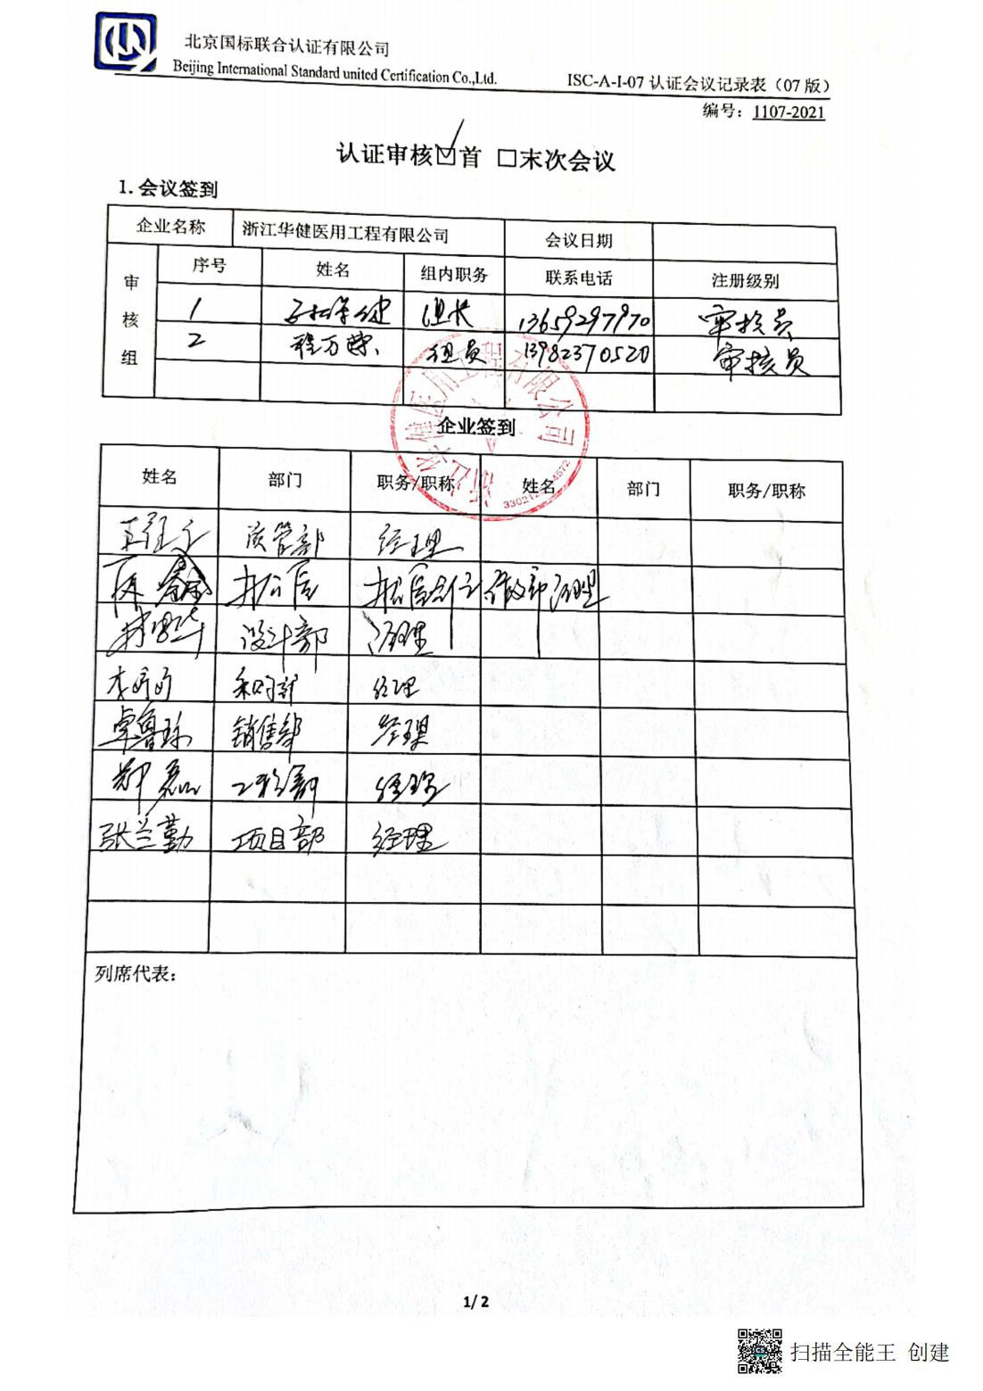编号：1107-2021

**认证审核□首 □末次会议**

**1.会议签到**

|  |  |  |  |  |  |  |
| --- | --- | --- | --- | --- | --- | --- |
| 企业名称 | | 浙江华健医用工程有限公司 | | | 会议日期 |  |
| 审核组 | 序号 | | 姓名 | 组内职务 | 联系电话 | 注册级别 |
|  | |  |  |  |  |
|  | |  |  |  |  |
|  | |  |  |  |  |

**企业签到**

|  |  |  |  |  |  |
| --- | --- | --- | --- | --- | --- |
| 姓名 | 部门 | 职务/职称 | 姓名 | 部门 | 职务/职称 |
|  |  |  |  |  |  |
|  |  |  |  |  |  |
|  |  |  |  |  |  |
|  |  |  |  |  |  |
|  |  |  |  |  |  |
|  |  |  |  |  |  |
|  |  |  |  |  |  |
|  |  |  |  |  |  |
|  |  |  |  |  |  |
| 列席代表： | | | | | |

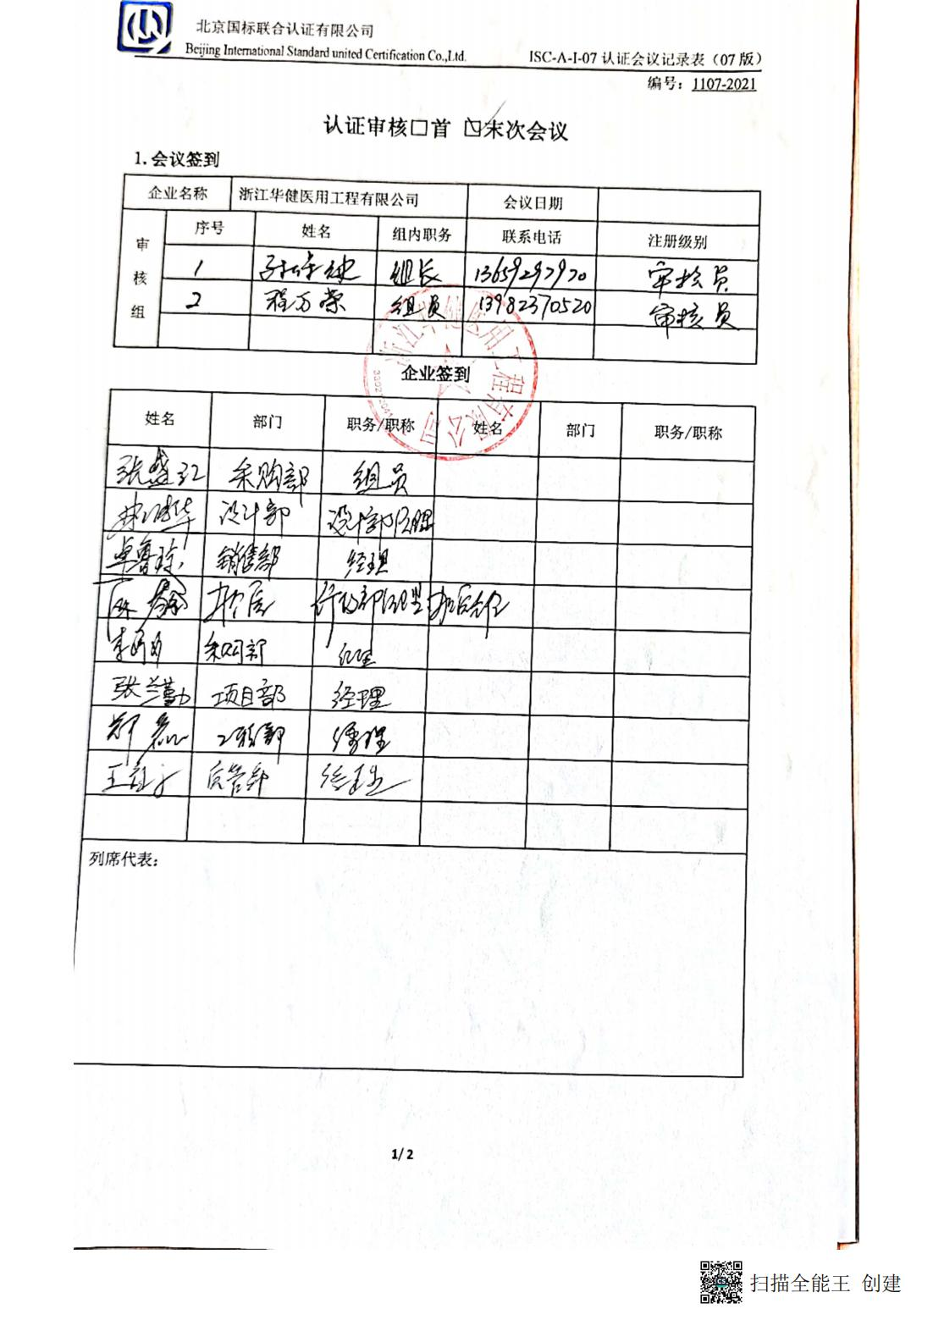编号：1107-2021

**认证审核□首 □末次会议**

**1.会议签到**

|  |  |  |  |  |  |  |
| --- | --- | --- | --- | --- | --- | --- |
| 企业名称 | | 浙江华健医用工程有限公司 | | | 会议日期 |  |
| 审核组 | 序号 | | 姓名 | 组内职务 | 联系电话 | 注册级别 |
|  | |  |  |  |  |
|  | |  |  |  |  |
|  | |  |  |  |  |

**企业签到**

|  |  |  |  |  |  |
| --- | --- | --- | --- | --- | --- |
| 姓名 | 部门 | 职务/职称 | 姓名 | 部门 | 职务/职称 |
|  |  |  |  |  |  |
|  |  |  |  |  |  |
|  |  |  |  |  |  |
|  |  |  |  |  |  |
|  |  |  |  |  |  |
|  |  |  |  |  |  |
|  |  |  |  |  |  |
|  |  |  |  |  |  |
|  |  |  |  |  |  |
| 列席代表： | | | | | |

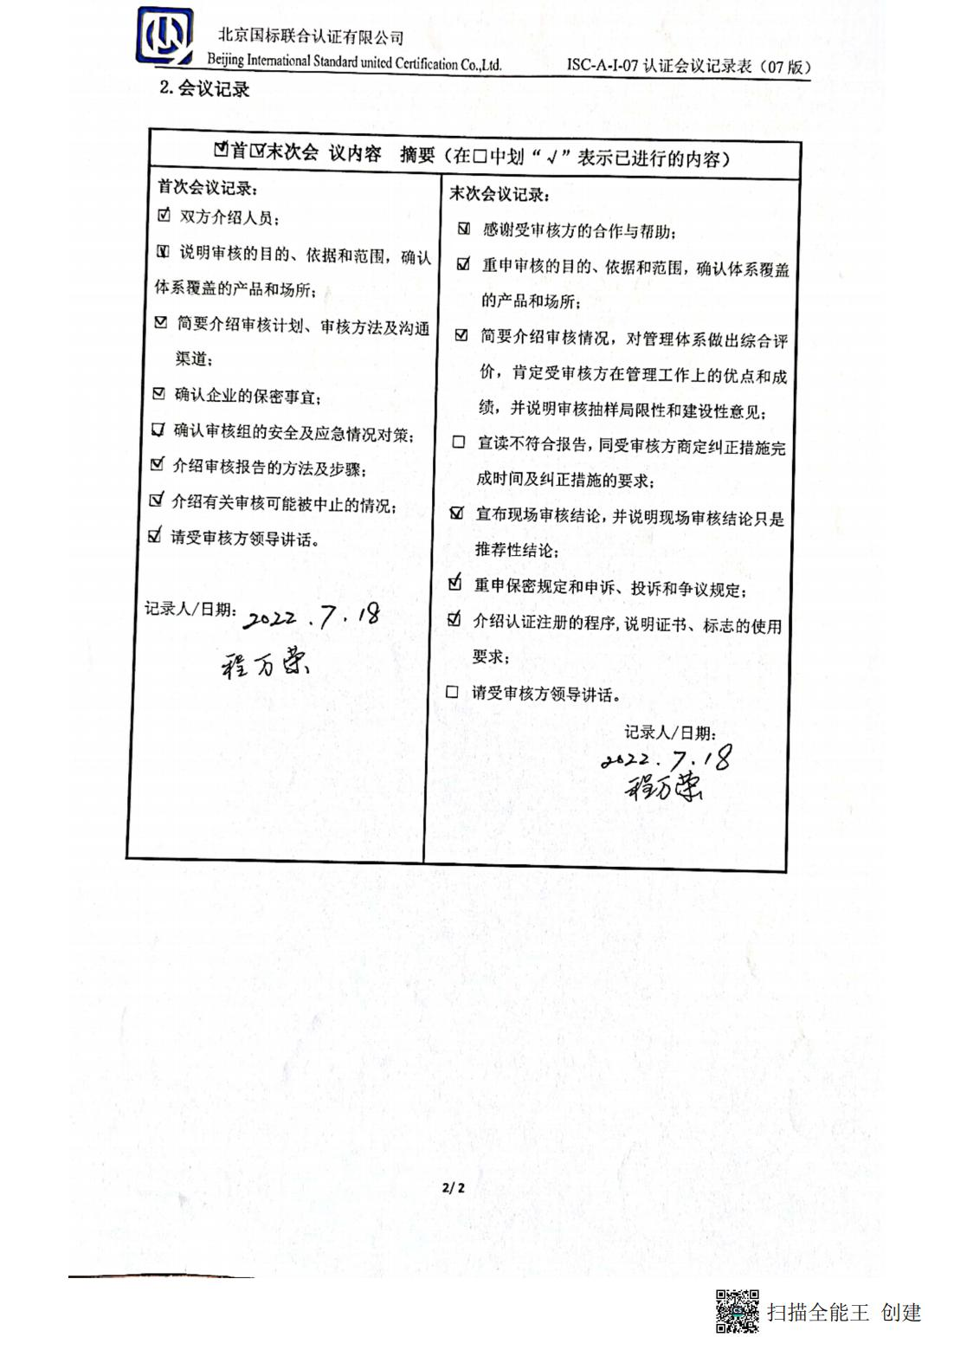

**2.会议记录**

|  |  |
| --- | --- |
| **□首□末次会 议内容 摘要（**在□中划“√”表示已进行的内容**）** | |
| **首次会议记录：**  □ 双方介绍人员；  □ 说明审核的目的、依据和范围，确认体系覆盖的产品和场所；  □ 简要介绍审核计划、审核方法及沟通渠道；  □ 确认企业的保密事宜；  □ 确认审核组的安全及应急情况对策；  □ 介绍审核报告的方法及步骤；  □ 介绍有关审核可能被中止的情况；  □ 请受审核方领导讲话。  记录人/日期： |  |